上海靖达国际商务会展旅行有限公司
边界场景测试
会议活动服务需求汇总系统 MVP
边界场景测试过程

资料编号 | f24015105-TST-B-01 | 版本 | v1.0
编制日期 | 2026-11-06 | 文档性质 | 合成演练资料
确认状态 | 待确认（开放口径未书面确认） | 适用范围 | 一期试点
本报告为合成训练资料，不代表真实授权、业务执行或客户验收。所有数字以客户书面确认为准。

文档控制
资料编号 | f24015105-TST-B-01
版本 | v1.0
编制日期 | 2026-11-06
场景 | 边界场景（等价类 + 边界值）
断言 | 16 项，通过 16 项，失败 0 项

目 录
附 | 一、场景说明
附 | 二、测试过程（5 组边界）
附 | 三、真实执行日志（执行器输出摘录）
附 | 四、结果与结论

一、场景说明
边界场景验证系统在输入极值与条件临界处的行为：不是崩溃或静默吞错，而是返回显式错误码与中文原因。方法为等价类划分 + 边界值分析（0/1/上限/越界/空/非法枚举）。
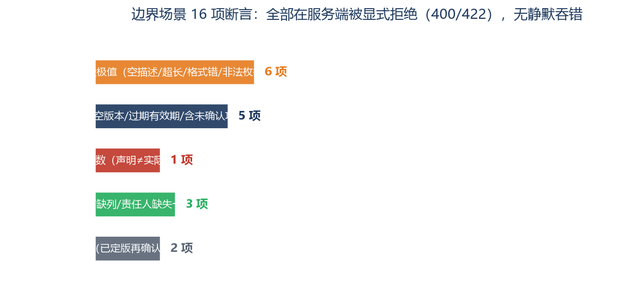
边界拦截分层

二、测试过程（5 组边界）
组 | 边界 | 用例 | 期望
B1 | 字段极值 | 空描述、2001 字符超长、时间格式 2026/11/05 9点、非法类别 vehicle、无责任人 | 全部显式拒绝；无责任人 → 状态=missing（缺失≠未确认，f31）
B2 | 版本条件 | 空版本、有效期设为过去、含未确认项、纳入已交接项、跨批次项 | 建版/定版按 f24 双条件拒绝并列出明细
B3 | 交接未结项 | 声明 0 而实际 44 | 卡口拦截：列明数与实际不符
B4 | CSV 边界 | 空文件、缺列、责任人缺失/未知责任人 | 显式 400；缺责任人的项转 missing 不丢弃
B5 | 状态机 | 已定版项再确认、已定版版本再作废 | 非法迁移拒绝（E_STATE）

三、真实执行日志（执行器输出摘录）
── 边界 B1：字段极值 ──
[PASS] 空描述 → 400 E_CONTENT
[PASS] 2001 字符 → 400 E_CONTENT_LEN
[PASS] 无责任人 → 状态=missing(缺失≠未确认) ｜ missing
── 边界 B2：版本/定版条件 ──
[PASS] 有效期过去 → 建版可、定版拒(f24)
[PASS] 含未确认项 → 定版拒并列出明细 ｜ 11~15 未确认
[PASS] 跨批次/不存在项 → 400 E_ITEM_BATCH
── 边界 B3：交接未结项数边界 ──
[PASS] 未结项数不符(0≠实际) → 拦截 ｜ 交接卡口拦截（f20 三要素②）：列明未结项 0 与实际 44 不符——不允许只
── 边界 B4：CSV 边界 ──
[PASS] 责任人缺失/未知 → 项状态=missing 不丢弃 ｜ {'created': 2, 'skipped': 0, 'source_tool': 'ledger'}
── 边界 B5：状态机非法迁移 ──
[PASS] 已定版项再确认 → 400 E_STATE
[PASS] 已定版版本不可作废 → 400

四、结果与结论
16/16 全部通过。 所有边界输入都落在三类显式处理之一：带错误码的 400/422 拒绝、按业务规则转"缺失"状态保留、状态机拒绝迁移。无一处静默吞错或 500。特别验证了两条业务硬规则在边界处依然成立：f24 双条件（过期有效期、未确认项均被定版拒绝）与 f20 三要素②（未结项数如实列明，不允许只报已处理——E-01 教训的直接防护）。

